Міністерство освіти і науки України  
НТУУ «КПІ ім. І. Сікорського»

Кафедра цифрових технологій в енергетиці

Лабораторна робота № 2

«Побудова представлень та курсорів»

Варіант №25

Виконав:  
студент 3-го курсу НН ІАТЕ  
групи ТР-12  
Руденко Владислав Ігорович

Перевірила:

Сегеда І.В.

Київ – 2023

**Завдання**

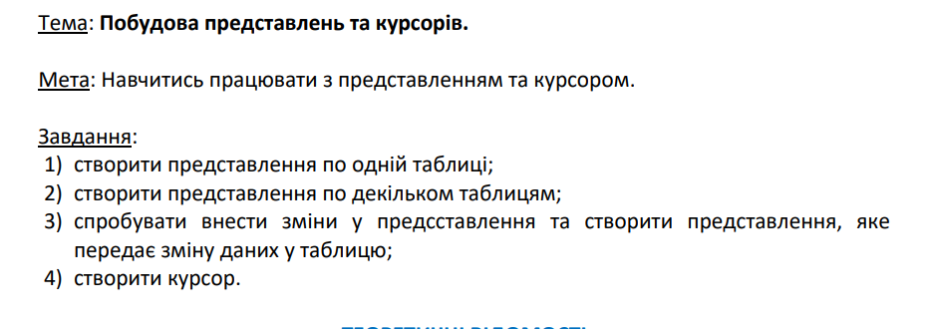

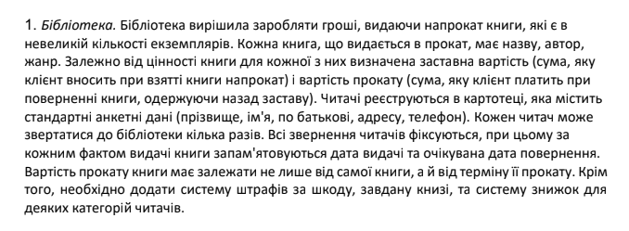

Рисунок Варіант завдання

**Результати виконання**

**створити представлення по одній таблиці;**

**Скрипт:**

*create view custom_worker as select WorkerID, FirstName, SecondName from worker;*

*select * from custom_worker;*

**Скріни:**

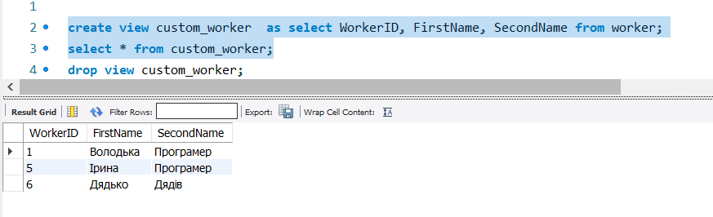

**створити представлення по декільком таблицям;**

**Скрипт:**

*CREATE VIEW custom_contact AS*

*SELECT cFirst.FirstName, cSecond.ContactType, cSecond.Value*

*FROM visitor as cFirst*

*JOIN visitorcontact as cSecond ON cFirst.VisitorID = cSecond.VisitorID;*

*select * from custom_contact;*

**Скрін:**

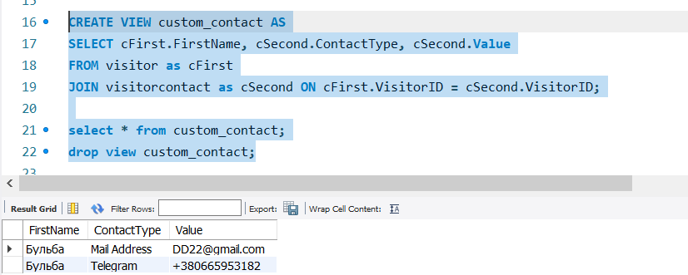

**спробувати внести зміни у предсставлення та створити представлення, яке**

**передає зміну даних у таблицю;Скрипт:**

*UPDATE custom_worker set FirstName = "Бібон" where WorkerID = 1;*

*select * from worker;*

**Скріни:**

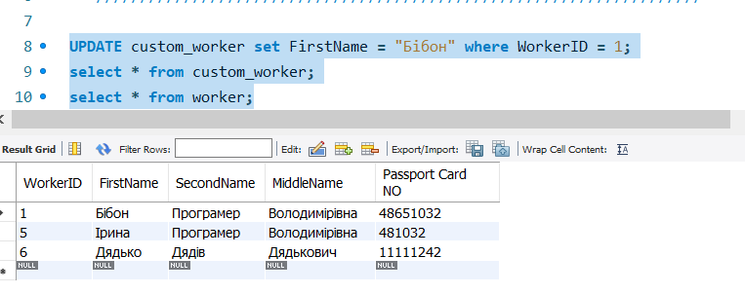

**створити курсор**

**Скріпт:**

*CREATE DEFINER=`root`@`localhost` PROCEDURE `L2Ex4Test`()*

*BEGIN*

*DECLARE tValue INT;*

*DECLARE pChar VARCHAR(25);*

*DECLARE tCursor CURSOR FOR*

*SELECT AuthorID,FirstName FROM author;*

*OPEN tCursor;*

*FETCH tCursor INTO tValue, pChar;*

*while tValue != 3 do*

*FETCH tCursor INTO tValue, pChar;*

*IF tValue = 3*

*THEN*

*set pChar = 'Борис';*

*select pChar; END IF;*

*END while;*

*CLOSE tCursor;*

*END*

**Cкріни:**

